Centres étrangers 2 2022 Jour 1 Correction © https://labolycee.org
Spécialité physique-chimie
EXERCICE 1. FERMENTATION DE LA PÂTE À PIZZA NAPOLITAINE (10 pts, 1h45 minutes)

1. Gonflement de la pâte et production de dioxyde de carbone
1.1. Vérifier qualitativement la cohérence des évolutions temporelles présentées avec la modélisation de la fermentation proposée.
D’après l’équation (1) C₆H₁₂O₆(s) → 2 C₂H₆O(ℓ)+ 2 CO₂(g), on voit que l’éthanol et le dioxyde de carbone sont des produits de la transformation. Il est cohérent de voir leur quantité augmenter au cours de la transformation.
De plus le glucose est un réactif qui est consommé et il est normal de voir sa quantité diminuer au cours du temps.
Remarque : qualitativement signifie que l’on ne fait pas de calculs.
1.2. La hauteur de la pâte augmente au cours du temps. Identifier l’espèce chimique qui en est responsable.
Le dioxyde de carbone étant sous forme gazeuse, il est responsable de l’augmentation de la hauteur de la pâte.

1.3. On admet pour simplifier que la réaction est étudiée dans un milieu réactionnel de volume constant V = 1 L. Déterminer la valeur de la vitesse volumique moyenne d’apparition de l’éthanol sur une durée de 3 h. Déterminer également la vitesse volumique moyenne de disparition du glucose pour une même durée.

Vitesse volumique moyenne d’apparition de l’éthanol :
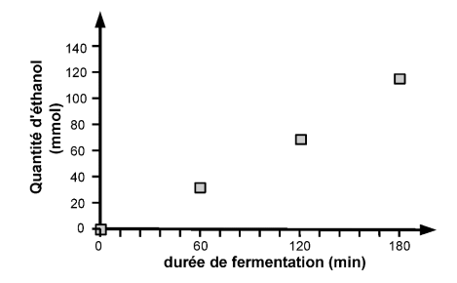
La courbe d’’évolution de la quantité de matière d’éthanol est une droite passant par l’origine. Elle peut être modélisée par une fonction linéaire = k.t où k est égal au coefficient directeur de la droite.

= 0,60 mmol.min⁻¹

=

0,60 mmol.min⁻¹.L⁻¹.

Vitesse volumique moyenne de disparition
du glucose :
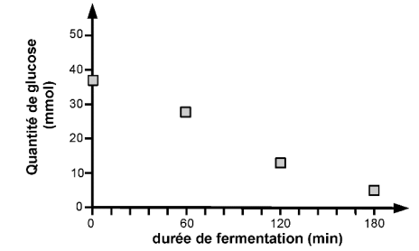
A(0 ;38)

B(140 ;10)
On détermine k’ le coefficient directeur de la
droite moyenne.
= – 0,20 mmol.min⁻¹
0,20 mmol.min⁻¹.L⁻¹
1.4. Effectuer le rapport entre ces deux valeurs de vitesse et indiquer si ce rapport est cohérent ou non avec la modélisation de la fermentation proposée.
, ou encore 3,0 ×
Or d’après l’équation modélisant la transformation, on a C₆H₁₂O₆(s) → 2 C₂H₆O(ℓ)+ 2 CO₂(g).
On s’attendait à ce que la vitesse d’apparition de l’éthanol C₂H₆O soit deux fois plus grande que celle de disparition du glucose C₆H₁₂O₆. Il y a une incohérence.

1.5. La vitesse de disparition du glucose est-elle plus élevée ou plus faible que celle attendue ? Proposer une explication à cette observation expérimentale en relation avec la composition de la pâte.
Comme 3,0 × alors = × et on s’attendait à = ×
La vitesse de disparition du glucose est plus faible que prévue à moins que ce soit la vitesse de formation de l’éthanol qui soit plus forte que prévue.
En 180 min, il apparaît environ 120 mmol d’éthanol et il disparaît environ 30 mmol de glucose.
La composition de la pâte indique la présence de levure capables de dégrader différents sucres.
Ainsi on peut penser que la formation d’éthanol n’est pas uniquement due à la consommation du glucose, mais elle est aussi due à la consommation d’autres sucres.

1.6. Modélisation de la vitesse de la réaction
1.6.1. Parmi les deux modèles d’évolution temporelle de la quantité de dioxyde de carbone représentés ci-après, indiquer celui qui modélise le mieux les résultats expérimentaux.
La courbe d’évolution 2 qui présente une droite passant par l’origine est en accord avec les observations expérimentales.

1.6.2. Dans le cadre du modèle choisi, préciser, en justifiant la réponse, si la vitesse d’apparition du dioxyde de carbone a une valeur constante ou non pendant la durée de l’expérience.
La quantité de dioxyde de carbone en fonction du temps peut être modélisée par une fonction linéaire = k.t où k est égal au coefficient directeur de la droite.
= = Cte ainsi la vitesse d’apparition du CO₂ est constante.
1.6.3. À l’aide de la définition d’une loi de vitesse d’ordre 1, expliquer qualitativement comment varie au cours du temps la vitesse d’apparition d’une espèce chimique qui suit une loi de vitesse d’ordre 1.
Pour une loi de vitesse d’ordre 1, la vitesse volumique de réaction est proportionnelle à la concentration en réactif.
Donc en début de transformation la vitesse est élevée, puis elle diminue et en fin de réaction elle tend vers zéro. Elle n’est donc pas constante.

1.6.4. En raisonnant sur le coefficient directeur des tangentes aux courbes, expliquer, parmi les évolutions présentées à la question 1.6.1, laquelle peut modéliser une loi de vitesse d’ordre 1.
La courbe d’évolution 2 montre que la vitesse est constante, elle ne peut pas convenir au modèle de loi de vitesse d’ordre 1.
La courbe d’évolution 1 convient car la valeur du coefficient directeur de la tangente à la courbe diminue au cours du temps.
1.6.5. En déduire si la réaction de production de dioxyde de carbone dans la pâte suit une loi de vitesse d’ordre 1.
La quantité de dioxyde de carbone en fonction du temps étant modélisée par une fonction linéaire, elle montre que la vitesse est constante, ce qui n’est pas en accord avec une loi de vitesse d’ordre 1.

2. Acidification de la pâte et production de dioxyde de carbone
2.1. Donner l’expression reliant le pH d’une solution et la concentration en ions oxonium [H₃O⁺], puis indiquer qualitativement pourquoi la production de dioxyde de carbone au sein de la pâte peut être responsable de la baisse du pH observée.
avec c⁰ = 1 mol.L⁻¹ concentration standard.
L’équation (2) montre que le dioxyde de carbone formé peut réagir avec l’eau et conduire à la formation d’ions oxonium ainsi [H₃O⁺] augmente ce qui fait alors baisser le pH.

2.2. Donner, à l’équilibre, la relation entre le quotient de réaction et la constante d’équilibre. Écrire l’expression de la constante d’équilibre en fonction des concentrations à l’équilibre des différentes espèces chimiques.

Q_{r,éq} = K_{A} =

2.3. Justifier l’égalité des concentrations en H₃O⁺ et en HCO₃ – à l’équilibre chimique.
Ces deux produits ont le même coefficient stœchiométrique ainsi leurs concentrations sont égales.

2.4. À l’aide de l’expression de la constante d’équilibre en fonction des concentrations à l’équilibre, déterminer la valeur de la concentration en dioxyde de carbone solvaté à l’équilibre. Commenter.
= =
=
= 5,89×10^{–6} mol.L⁻¹
Initialement cette concentration était c = 7,0×10^{–6} mol.L⁻¹, elle a logiquement diminué.

3. Rôle de l’acide succinique produit lors de la fermentation de la pâte
3.1. Représenter la formule semi-développée de l’acide succinique. Justifier le fait que cet acide soit qualifié de « diacide ».

L’acide succinique possède deux groupes carboxyle COOH,
chaque groupe COOH peut libérer un ion H⁺
ce qui explique qu’il s’agit bien d’un diacide.

3.2. Choisir et justifier quel est le nom de l’acide succinique en nomenclature officielle, parmi les 4 propositions.
La chaine carbonée possède 4 atomes de carbone donc « butane » et deux groupes carboxyle donc « dioïque ». La proposition 3 convient.
3.3. Montrer que le spectre infrarouge présenté ci-après est cohérent et peut être attribué à l’acide succinique.
Le spectre contient une bande forte entre 1700-1725 cm⁻¹ qui correspond à la liaison C=O acide de ses groupes carboxyles.
Et on trouve également une bande forte et large entre 2500-3200 cm⁻¹ qui correspond à la liaison O-H des groupes carboxyles.

3.4. Établir le diagramme de prédominance des différentes espèces acide-base issues de l’acide succinique qui peuvent éventuellement être présentes dans la pâte.
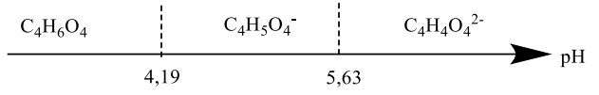
3.5. Une de ces espèces peut être qualifiée d’amphotère. Identifier cette espèce et justifier ce choix.
C₄H₅O₄– appartient à deux couples acide/base C₄H₆O₄(aq) / C₄H₅O₄‒ où elle joue le rôle d’une base et C₄H₅O₄‒ / C₄H₄O₄^{2‒} où elle joue le rôle d’un acide. C’est donc une espèce amphotère.

Pour montrer l’influence de l’acide succinique sur la baisse de pH, on envisage de réaliser 50 mL d’une solution de concentration 0,031 mol.L⁻¹ en acide succinique apporté (concentration à la fin de la levée de la pâte) et de mesurer son pH. La valeur du pH mesuré vaut 5,0.
3.6. Déterminer la valeur de la masse d’acide succinique à prélever pour préparer par dissolution 50,0 mL d’une solution de concentration 0,031 mol.L⁻¹.
donc n = c.V et m = n.M donc m = c.V.M
m = 0,031×50,0×10^{–3}×118,0 = 0,18 g

3.7. Écrire le protocole succinct permettant de réaliser cette solution en précisant le matériel nécessaire et les différentes étapes.
Il faut réaliser cette solution par dissolution.
Sur une balance on place une capsule de pesée.
On effectue la tare.
À l’aide d’une spatule, on verse 0,18 g de solide dans la capsule.
On transvase le solide dans une fiole jaugée de 50,0 mL.
On rince la capsule, en versant l’eau de rinçage dans la fiole.
On bouche, on agite.
On ajuste le niveau d’eau distillée au trait de jauge.
On agite à nouveau.

3.8. Expliquer pourquoi l’hypothèse d’un lien entre acidification de la pâte et production d’acide succinique semble plausible.
L’acide succinique a permis de baisser le pH à la valeur de 5,0, or cette valeur est proche de celle annoncée de 4,8.
L’acide carbonique n’avait permis que d’atteindre la valeur de 5,8 trop éloignée de 4,8.

